La empresa de invernaderos “***Atemperar”*** desea contratarnos para crear una aplicación que permita convertir la temperatura de grados Fahrenheit a Celsius para determinar si la temperatura del invernadero es óptima, el sensor de temperatura del termostato que se encarga de medir dicha temperatura, solo entrega datos en grados Fahrenheit.

**Etapa 1: Requerimientos**

|  |  |
| --- | --- |
| Quién Contrata:Empresa de Invernaderos Atemperar. | Qué necesita:Software de conversión de temperatura Fahrenheit - Celsius |
| Para qué lo necesita:Para convertir la temperatura ambiente en grados Fahrenheit a grados Celsius y así determinar qué acción realizar. | Dispositivos de Despliegue:la aplicación deberá correr y verse correctamente en diferentes navegadores (Chrome, Edge, Mozilla) y adaptarse a pantallas de computadores de escritorio, portátiles y celulares. |
| **Capital necesario:**  como se trabajará con herramientas ya adquiridas el despliegue se realizará localmente hasta obtener la aprobación final del cliente, no se requiere de capital alguno. | **Número de Personas:**  Por ser un proyecto pequeño solo se requiere de un desarrollador. |
| **Tiempo de Entrega:**  El tiempo estimado inicialmente para desarrollar el trabajo y entregar el M.V.P. al cliente es de **3 Clases (2 clases x 1,5)** | |

**Etapa 2: Stack Tecnológico y Herramientas de desarrollo**

Al tratarse de una aplicación web, se utilizarán las siguientes tecnologías de desarrollo:

|  |
| --- |
| **HTML**  para crear la estructura |
| CSS  para aplicar estilos gráficos |
| **JAVASCRIPT**  para generar la interactividad |
| **VISUAL STUDIO CODE:**  Editor de código |
| **BROWSER O NAVEGADOR:**  para desplegar la app y visualizar cambios |
| **DISPOSITIVOS FISICOS VARIOS:**  Para verificar el funcionamiento, la usabilidad y la adaptación a diferentes tamaños de pantallas. |

**Etapa 3: UX (Experiencia de Usuario)**

Se muestra el flujo de pasos que realizará normalmente el usuario final.

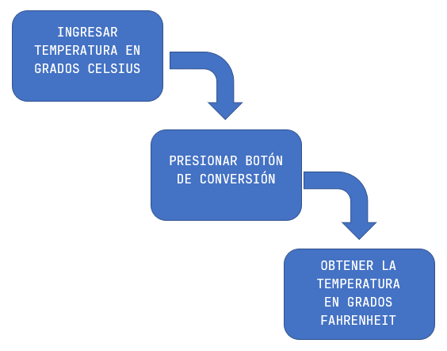

**Etapa 4: UI (Interfaz de Usuario)**

Se muestra un modelo gráfico aproximado del diseño de las pantallas del software.

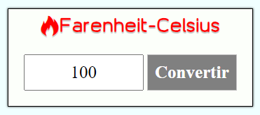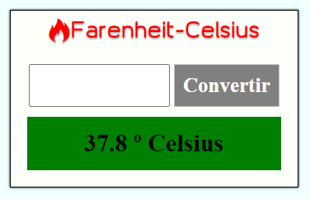

**Etapa 5: Tablero Kanban (Asignación de tareas)**

Creamos en Trello (aplicación) un Tablero para registrar las tareas a realizar durante la ejecución del proyecto.

El tablero va a constar de las siguientes listas (columnas):

|  |
| --- |
| **TAREAS:**  Registramos todas las tareas en las que dividimos el proyecto y que están en espera de ser ejecutadas. |
| **EN PROCESO:**  Trasladamos a esta columna las tareas que estemos ejecutando y que aún no hayan sido terminadas |
| **TERMINADAS:**  Aquí reunimos las tareas que se han terminado completamente y que liberan espacio para empezar una nueva. |

nuestro tablero Kanban recién creado debe lucir como se muestra en la siguiente imagen.

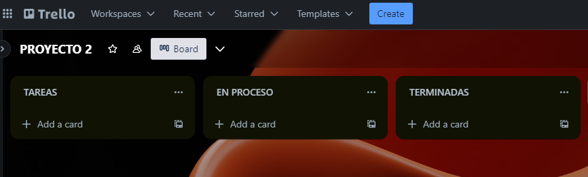

agregaremos las tareas que vamos a ejecutar en la lista de tareas.

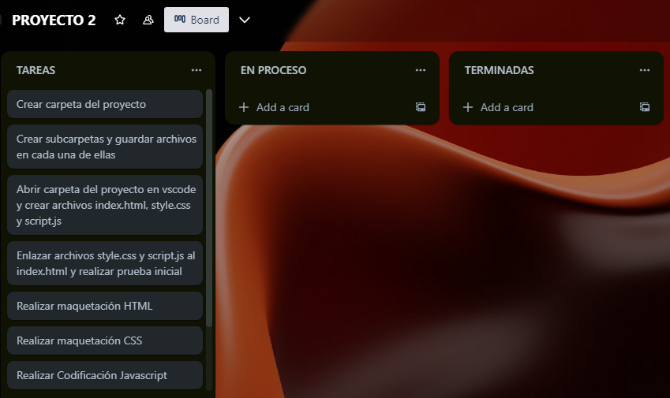

|  |
| --- |
| LISTADO DE TAREAS |
| 1. Crear carpeta del proyecto |
| 1. Crear subcarpetas y guardar archivos en cada una de ellas |
| 1. Abrir carpeta del proyecto en vscode y crear archivos index.html, style.css y script.js |
| 1. Crear estructura HTML básica |
| 1. Enlazar archivos style.css y script.js al index.html y realizar prueba inicial |
| 1. Agregar el favicon |
| 1. Realizar maquetación HTML |
| 1. Realizar maquetación CSS |
| 1. Realizar codificación JavaScript |
| 1. Realizar pruebas de funcionamiento |
| 1. Presentar el M.V.P. |

**Etapa 6 - Ejecución de Tareas:**

1. **Crear carpeta del proyecto.**

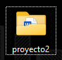

1. **Crear subcarpetas**

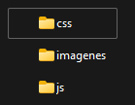

1. Crear archivos y guardarlos en sus respectivas carpetas

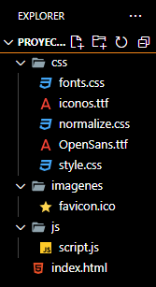

1. **Crear estructura HTML básica**

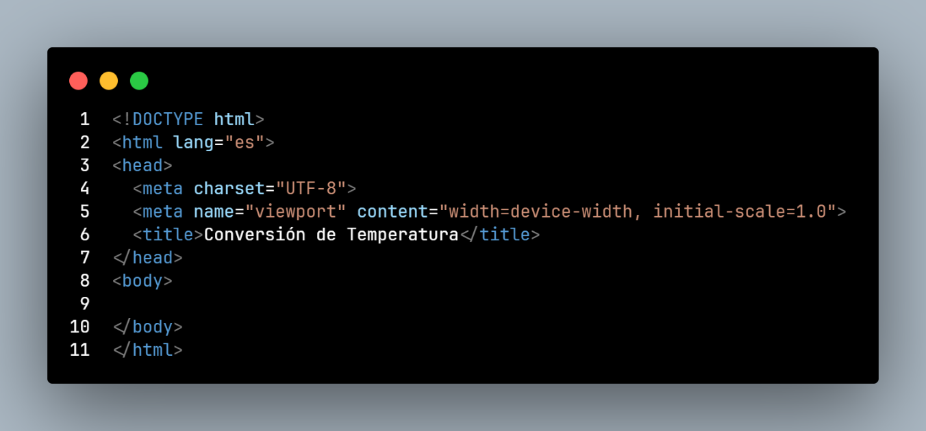

1. **Enlazar archivos .css y script.js al index.html y realizar pruebas.**

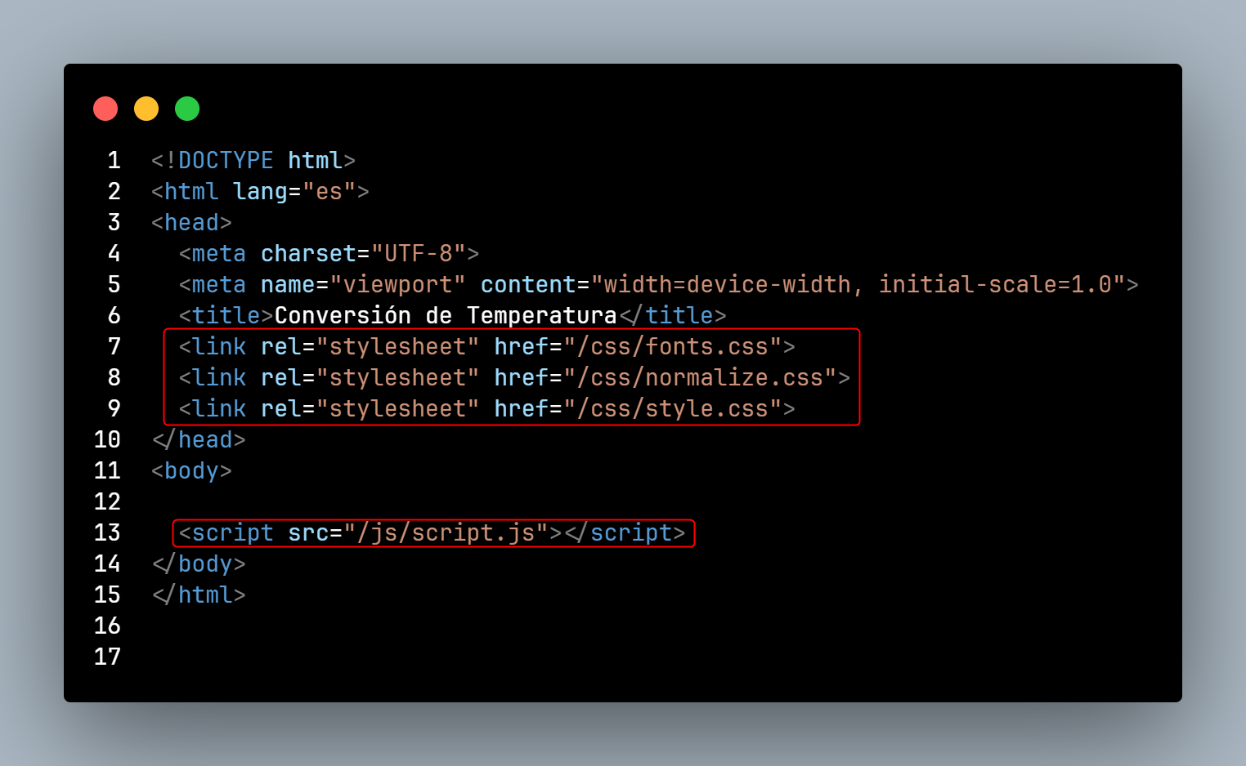

Ejecutamos el live server haciendo click derecho dentro de archivo index.html en cualquier espacio vacío.

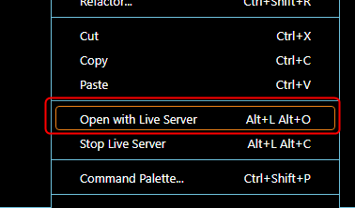

Dividimos la pantalla para colocar de un lado vscode del otro el navegador abierto por live server.

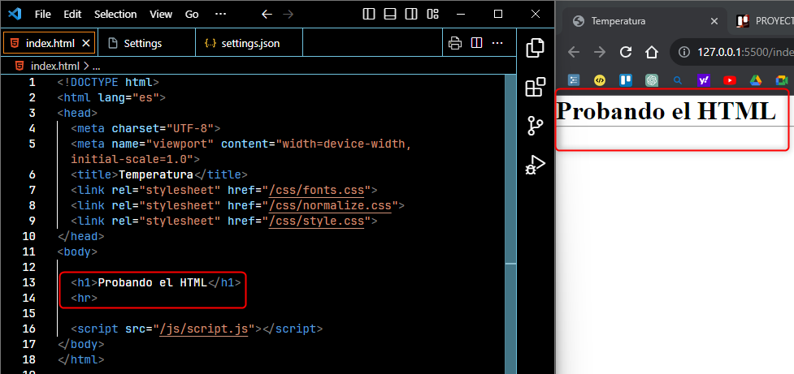

Ahora probaremos el enlace con ***style.css*** agregando un fondo amarillo.

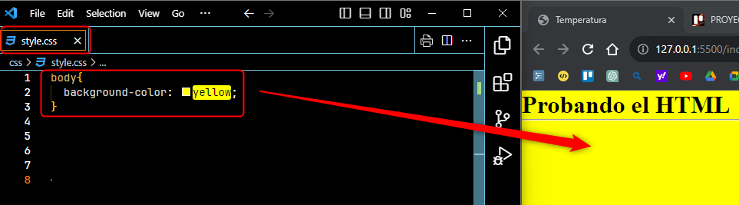

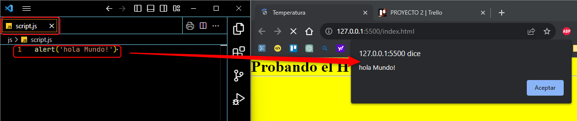Finalmente probamos el enlace con el ***script.js***

1. **Agregar Favicon**

En el archivo ***index.html*** en la sección del head agregamos el link para mostrar un icono en la pestaña del navegador

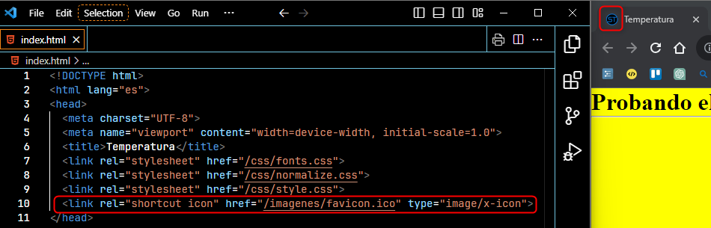

1. **Maquetación HTML**

Vamos a crear la estructura de nuestra interfaz de usuario.

Primero que todo eliminamos el código que habíamos digitado para pruebas de los 3 archivos para empezar desde cero.

Creamos el contenedor general de la app (container) y le agregamos la clase (class) container.

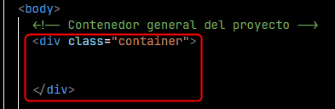

Dentro del contenedor general agregaremos contenedores para

## Titulo

## Datos

## Resultados

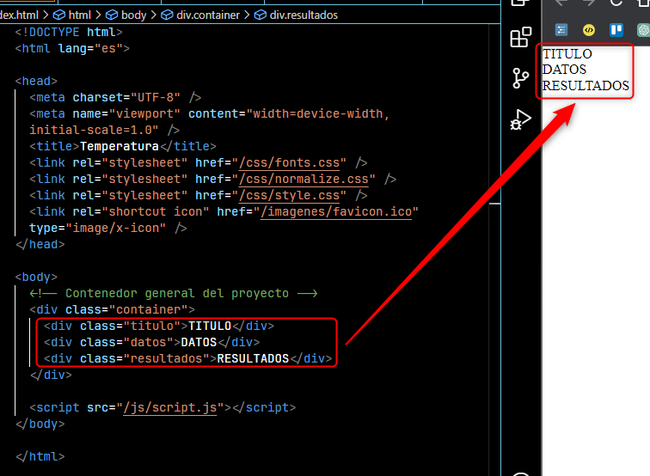A su vez agregamos un texto descriptivo para ir ubicándolos en el navegador

Dentro del contenedor de datos deben ir dos contenedores más:

## Valor

## boton

Eliminamos el texto inicial (DATOS) y colocamos textos para los nuevos contenedores (valor y boton) en minúsculas para diferenciarlos de los primeros, agregamos sus respectivas clases.

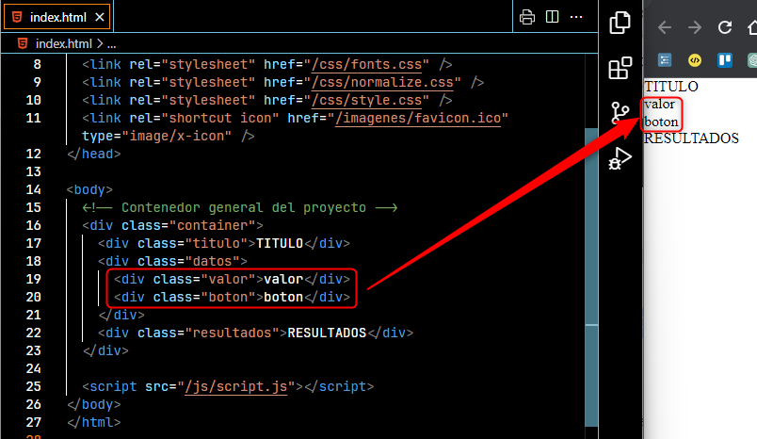

Ahora vamos a agregar el icono de la llama al lado del título, para ello colocaremos la clase ***icon-fire*** que se encargará de mostrar una llama (icono) gracias a los archivos ***fonts.css*** e ***iconos.ttf***

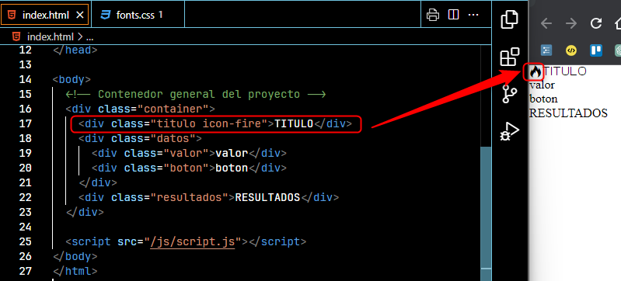

Ahora vamos a eliminar la palabra valor de su respectivo contenedor y agregaremos un cuadro de texto tipo numérico, el cual contendrá la temperatura ingresada por el usuario.

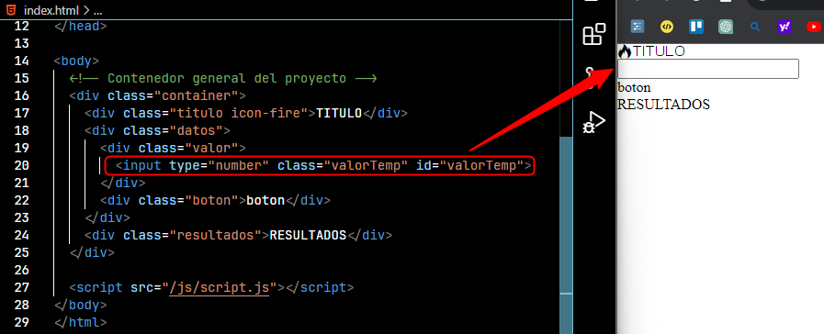Le agregaremos la clase y el id ***valorTemp.***

De igual forma vamos a eliminar la palabra boton y en su lugar agregaremos un boton con la clase y el id ***btnConvertir***

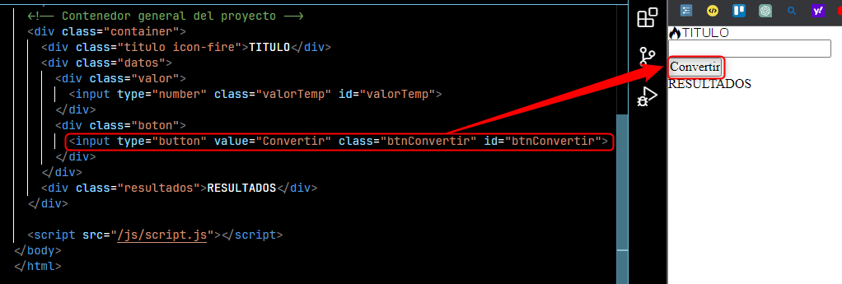

Con esto hemos terminado la maquetación HTML.

1. **Maquetación CSS**

**Fuente General**

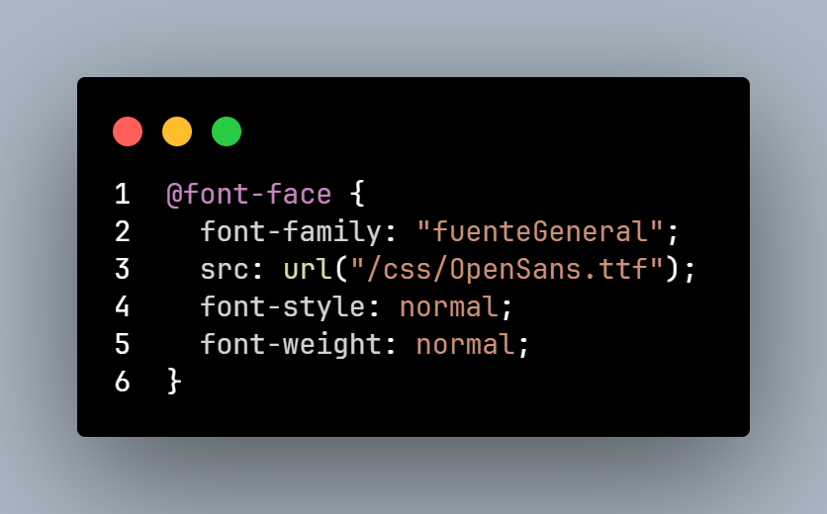

## Asigno nombre a la fuente

## Indico ruta donde se encuentra la fuente

## Estilo normal (sin negrita, itálica, etc.)

## Peso de la fuente, grosor, intensidad

**Estilos Generales de la página**

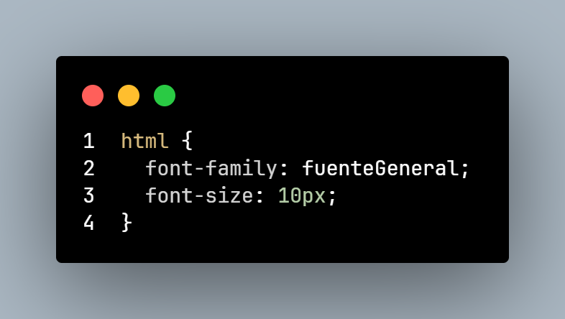

## Agrego la fuente a todo el documento

## Indico el tamaño base para todas las fuentes

**Contenedor General (.container)**

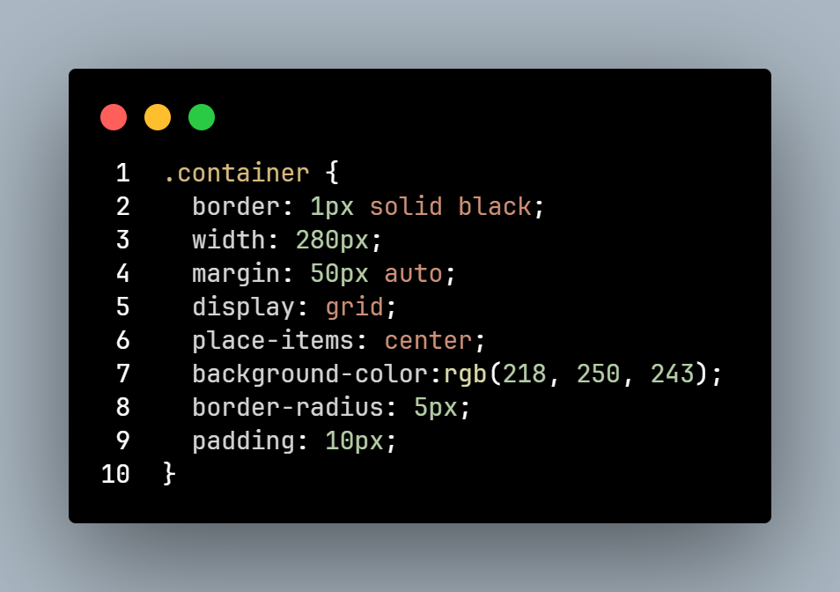

## Agregamos borde para visualizar el área del contenedor

## Se establece el ancho máximo del contenedor

## Se ubica 50px hacia abajo y se centra horizontalmente

## Se centran los elementos internos del contenedor (titulo, datos y resultados)

## Se coloca color de fondo

## Se redondean las esquinas

## Se agrega margen interno

**Título (.titulo)**

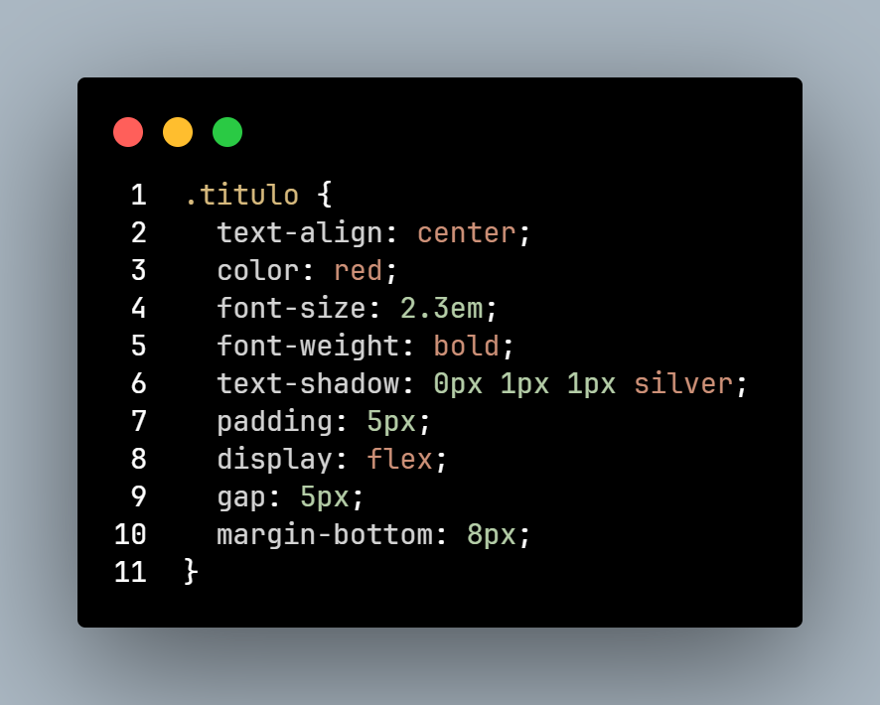

## Se alinea el texto y el icono al centro

## Se les coloca de color rojo

## Se agranda el tamaño del texto y del icono que también es texto

## Se pone efecto de negrita

## Se pone efecto tridimensional al texto y al icono

## Se coloca borde interno

## Se coloca un espaciado entre el icono y el titulo

## Se coloca un espacio debajo del título para separarlo de los datos

**Datos**

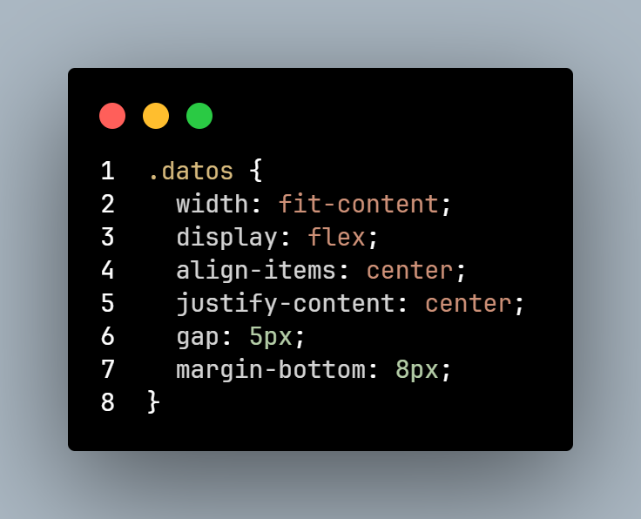

* Ajusto el ancho del contenedor al contenido
* Centro todos los elementos internos
* Separo los elementos internos
* Coloco espacio debajo del contenedor para separarlo del siguiente contenedor.

**Cuadro de Ingreso de valor de temperatura**

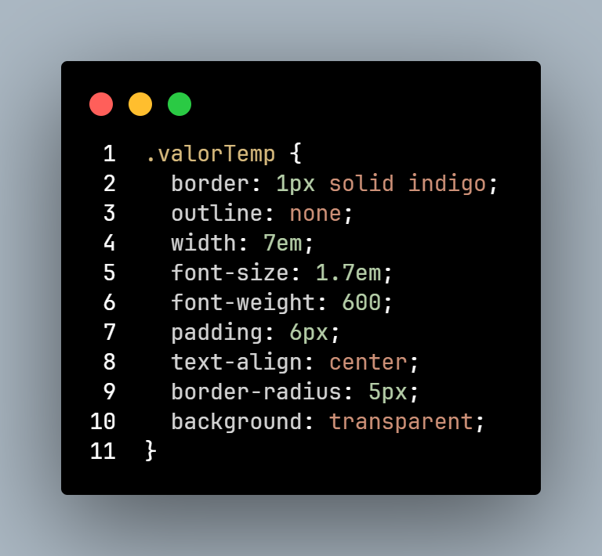

* Coloco borde
* Elimino borde resaltado al ser seleccionado
* Asigno un ancho adecuado para escribir datos
* Coloco tamaño del texto
* Aplico espaciado interno
* Alineo el texto al centro
* Redondeo las esquinas del cuadro de texto
* Hago transparente el fondo del cuadro

**Eliminar flechas de aumento y decremento**

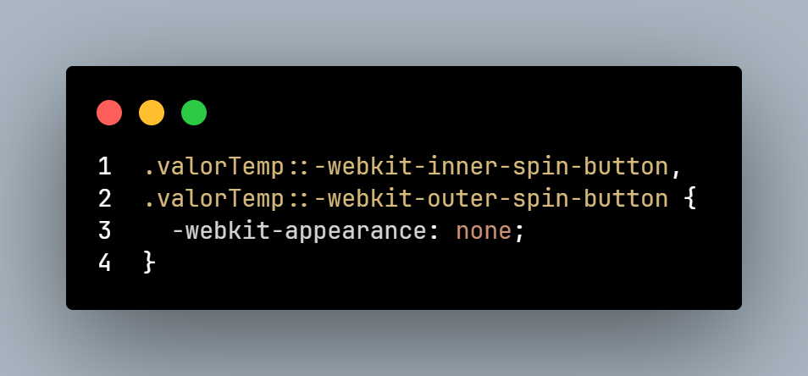

**Boton de Conversión**

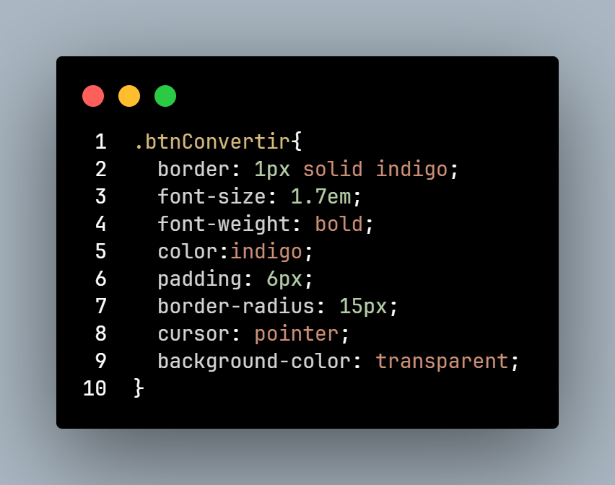

* Coloco borde
* Coloco tamaño de texto
* Asigno peso o intensidad del texto
* Color de texto
* Coloco espacio interno para agrandar botón
* Redondeo esquinas del botón
* Pongo cursor de manito al pasar el mouse por encima
* Quito fondo para que quede transparente

**Resultados**

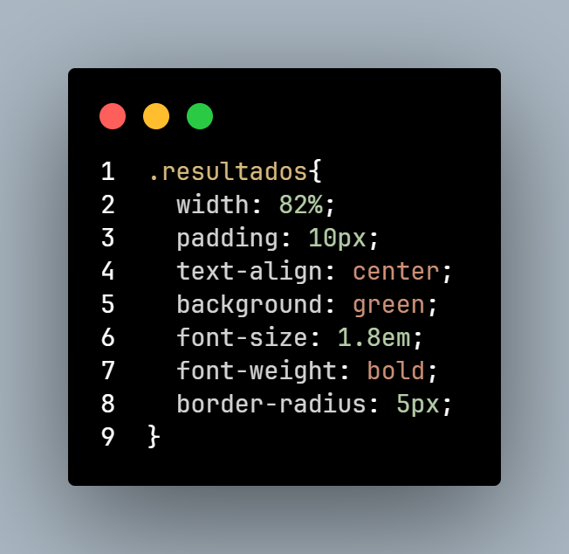

* Aplico ancho del contenedor
* Coloco espacio interior para separar de los bordes
* Centro el texto que se vaya a mostrar
* Aplico color de fondo
* Tamaño de texto
* Intensidad del texto
* Redondeo bordes

1. **Codificación JavaScript**

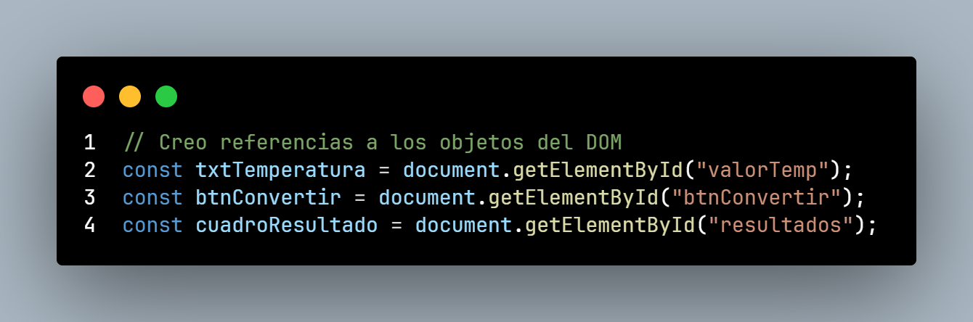

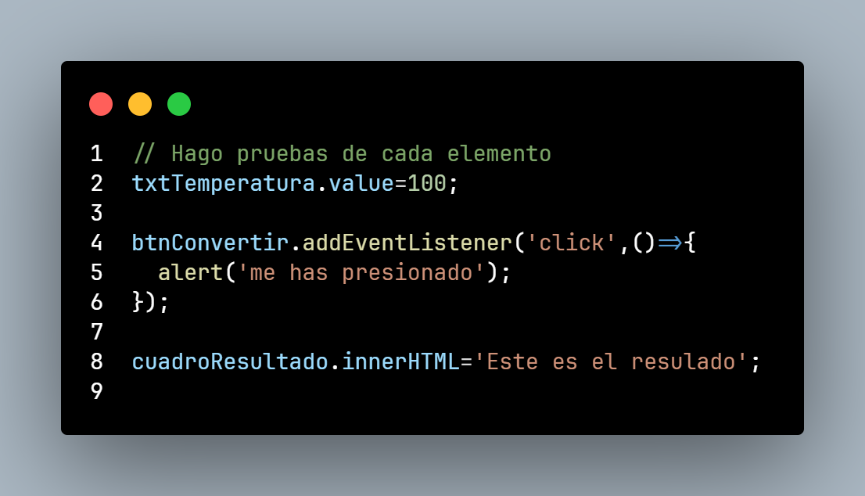

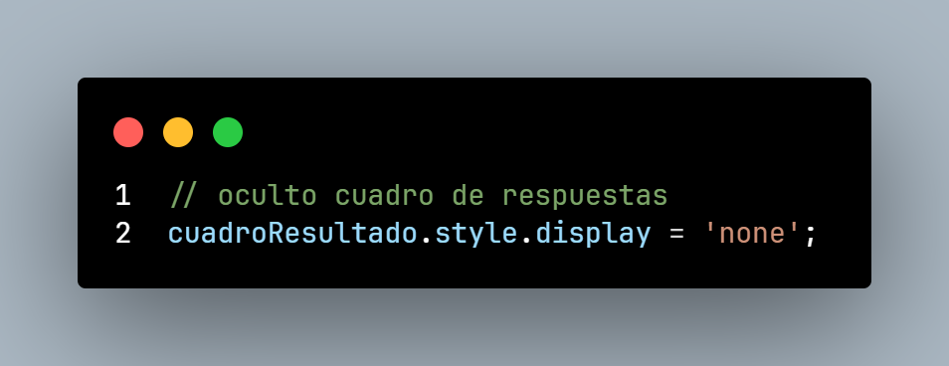

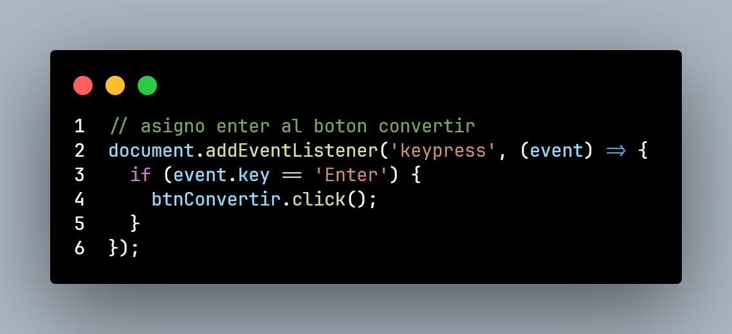

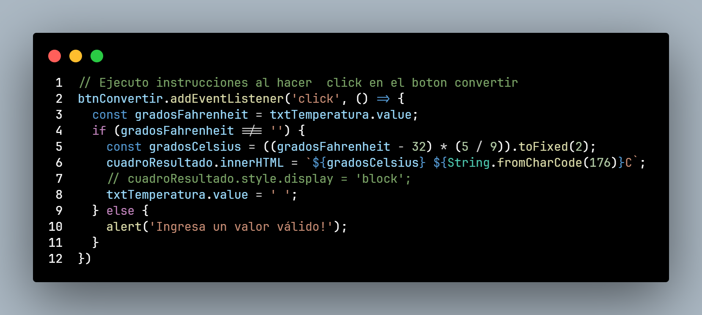

1. **Pruebas de Funcionamiento**

|  |  |
| --- | --- |
| **DATO INGRESADO** | **RESULTADO ESPERADO** |
| **VACIO** | **MENSAJE DE ERROR** |
| **0** | **-17.78 °C** |
| **20** | **-6.67 °C** |
| **50** | **10.00 °C** |
| **100** | **37.78 °C** |
| **250** | **121.11 °C** |
| **360** | **182.22 °C** |

1. **Refactorización Responsiva (Desktop first)**

**Se realizan los siguientes cambios:**

* **Se cambian rutas absolutas de los links de HTML a rutas relativas para evitar errores de visualización en local.**
* **Modificamos el tamaño del contenedor general y agregamos fondo amarillo para pruebas**

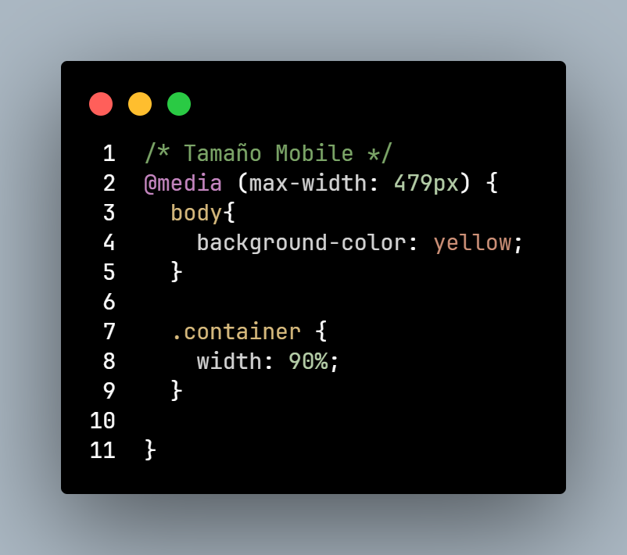

**Una vez comprobados los cambios, eliminamos el fondo amarillo y solo dejamos el cambio del tamaño el contenedor.**

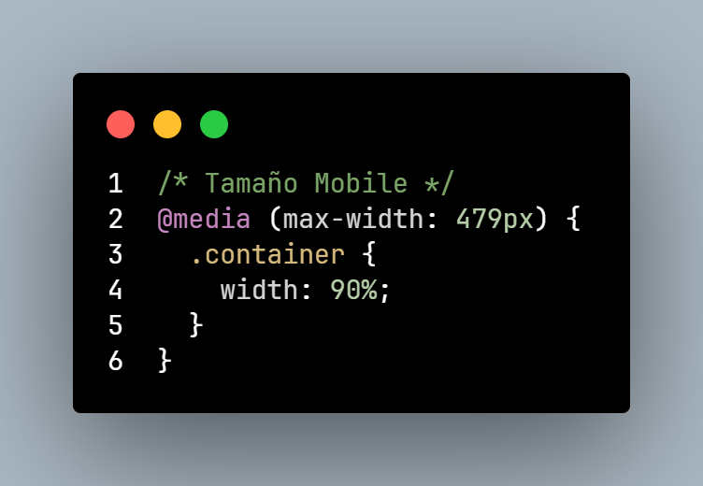

**Con esto hemos terminado nuestro MVP y ya se puede visualizar mejor tanto en computadoras de escritorio como en dispositivos móviles.**